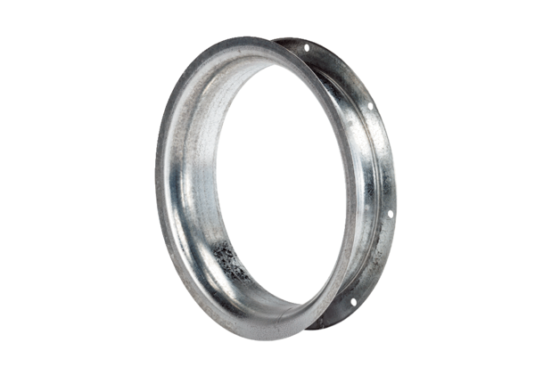Usisna mlaznica AD 40Jedinica za pakiranje: 1 komAsortiman: C
Broj artikla: 0180.0623Proizvođač: MAICO

